РОССИЙСКАЯ ФЕДЕРАЦИЯ
КРАСНОЯРСКИЙ КРАЙ
УЖУРСКИЙ РАЙОННЫЙ СОВЕТ
ДЕПУТАТОВ

РЕШЕНИЕ

20.04.2011 г. | г. Ужур | № 14-111р
О гербе Ужурского района Красноярского края

В соответствии с федеральным законодательством
и законодательством Красноярского края, регулирующим правоотношения в сфере геральдики, руководствуясь Уставом Ужурского района Красноярского края (далее – Ужурского района) Ужурский районный Совет депутатов РЕШИЛ:

1. Установить герб Ужурского района в качестве официального символа Ужурского района.
2. Утвердить Положение о гербе Ужурского района Красноярского края согласно приложению.
3. Представить настоящее решение, Положение о гербе Ужурского района Красноярского края в Геральдический совет при Президенте Российской Федерации для внесения в Государственный геральдический регистр Российской Федерации.
4. Контроль исполнения настоящего решения возложить на постоянную комиссию по вопросам местного самоуправления и развития институтов гражданского общества. (О.В. Петрочкова).

Глава района Г.Н. Кузнецова

Приложение
к решению районного Совета
депутатов от 20.04.2011 г. № 14-111р

ПОЛОЖЕНИЕ

О ГЕРБЕ УЖУРСКОГО РАЙОНА КРАСНОЯРСКОГО КРАЯ

Настоящим Положением устанавливается герб муниципального образования Ужурский район Красноярского края в качестве официального символа, его геральдическое описание, обоснование и порядок использования.

1. Общие положения
1.1. Герб муниципального образования Ужурский район Красноярского края является официальным символом муниципального образования Ужурский район Красноярского края (далее – Ужурского района).
1.2. Герб Ужурского района отражает исторические, культурные, социально-экономические, национальные и иные местные традиции.
1.3. Положение о гербе Ужурского района хранится в установленном порядке на бумажных и электронных носителях и доступно для ознакомления всем заинтересованным лицам.
1.4. Герб Ужурского района подлежит государственной регистрации в порядке, установленном законодательством Российской Федерации и законодательством Красноярского края.

2. Геральдическое описание и обоснование символики герба Ужурского района
2.1. Геральдическое описание герба Ужурского района гласит:
«В серебряном поле - опрокинутое и вписанное пурпурное острие, поверх которого положенный в оконечности пояс переменных цветов; острие обременено золотым, стоящим с запрокинутой головой и воздетыми крыльями, журавлем, лапы которого в серебряной части пояса».
2.2. Герб Ужурского района может воспроизводиться в многоцветном и одноцветном равнодопустимых вариантах. Герб Ужурского района в одноцветном варианте может воспроизводиться условной штриховкой для обозначения цветов (шафировкой).
2.3. Герб Ужурского района может воспроизводиться с вольной частью после соответствующего законодательного закрепления порядка включения в гербы муниципальных образований Красноярского края вольной части с изображением фигур герба Красноярского края.
2.4. Герб Ужурского района в соответствии с Методическими рекомендациями по разработке и использованию официальных символов муниципальных образований (Раздел 2, Глава VIII, п.п. 45-46), утвержденными Геральдическим советом при Президенте Российской Федерации 28.06.2006 г.) может воспроизводиться со статусной короной установленного образца.
2.5. Рисунки герба Ужурского района приводятся в приложениях 1-6 к настоящему Положению, являющихся неотъемлемыми частями настоящего Положения.
2.6. Обоснование символики герба Ужурского района.
Герб языком символов и аллегорий отражает природные, исторические и культурные особенности Ужурского района.
Символика фигур герба многозначна:
– Ужурский район, расположенный на юго-западе Красноярского края, славится своей уникальной природой. Здесь расположены государственные заказники «Солгонский кряж» и «Березовая дубрава», в которых сохраняются редкие виды птиц и животных – серый журавль, журавль-красавка, сапсан, лось и другие. В гербе поющий журавль – образ природного богатства района. Серебро – символ чистоты, совершенства, мира и взаимопонимания, дополняет символику герба, указывая на водные ресурсы края. На территории района расположены родники Белый брод и Второй родник, являющиеся памятниками природы, а также много целебных озер имеющих важное рекреационное значение.
– Журавль, как символ мудрости, долголетия и бдительности, аллегорически показывает преемственность культур, сменявших на протяжении многих веков друг друга. Территория современного района была освоена человеком несколько тысячелетий назад, здесь обнаружен целый ряд археологических памятников скифской, гунно-сарматской культур. В районе был найден знаменитый Косогольский клад бронзовых вещей скифской эпохи, самыми интересными деталями которого были фигурки птиц, похожих на журавлей.
Район славен и рядом других памятников – отсюда берет начало изучение Андроновской культуры, названной по деревне Андроново Ужурского района.
Журавль – символ полета, возвышенности, устремленности вперед, всегда были одним из почитаемых образов в различных культурах.
Пурпур – символ древности, благородства, власти, достоинства.
Золото – символ богатства, стабильности, уважения, интеллекта, жизненной силы.
Деление герба – аллегория транспортных магистралей ставших основой успешного экономического развития района. Через территорию района проходят железная дорога Ачинск-Абакан, а также две автодороги. Одним из крупнейших предприятий центра района – города Ужура является локомотивное депо.
2.7. Авторская группа:
идея герба: Константин Моченов (Химки);
художник и компьютерный дизайн: Ольга Салова (Москва);
обоснование символики: Кирилл Переходенко (Конаково).

3. Порядок воспроизведения и размещения герба Ужурского района
3.1. Воспроизведение герба Ужурского района, независимо от его размеров и техники исполнения, должно точно соответствовать геральдическому описанию, приведенному в пункте 2.1. настоящего Положения.
3.2. Порядок размещения Государственного герба Российской Федерации, герба Красноярского края, герба Ужурского района и иных гербов производится в соответствии с законодательством Российской Федерации и законодательством Красноярского края, регулирующими правоотношения в сфере геральдического обеспечения.
3.3. При одновременном размещении герба Красноярского края и герба Ужурского района герб Ужурского района располагается правее (расположение гербов 1 – 2).
3.4. При одновременном размещении четного числа гербов (более двух) соблюдается следующий порядок: 9 – 7 – 5 – 3 – 1 – 2 – 4 – 6 – 8 - 10, где 1 - Государственный герб Российской Федерации, 2 – герб Красноярского края, 3 – герб Ужурского района. Далее равномерно располагаются гербы иных муниципальных образований, эмблемы, геральдические знаки общественных объединений, предприятий, учреждений или организаций.
3.5. При одновременном размещении Государственного герба Российской Федерации, герба Красноярского края и герба Ужурского района, Государственный герб Российской Федерации размещается в центре. Слева от Государственного герба Российской Федерации располагается герб Красноярского края, справа от Государственного герба Российской Федерации располагается герб Ужурского района (размещение гербов: 2-1-3).
3.6. При одновременном размещении нечетного числа гербов (более трех) соблюдается следующий порядок: 10 – 8 – 6 – 4 – 2 – 1 – 3 – 5 – 7 – 9 – 11, где 1 - Государственный герб Российской Федерации, 2 - герб Красноярского края, 3 – герб Ужурского района. Далее равномерно располагаются гербы иных муниципальных образований, эмблемы, геральдические знаки общественных объединений, предприятий, учреждений или организаций.
3.7. Расположение гербов, установленное в пунктах 3.3. – 3.6. указано «от зрителя».
3.8. Размер герба Ужурского района не может превышать размеры Государственного герба Российской Федерации, герба Красноярского края, гербов иных субъектов Российской Федерации, муниципальных образований.
3.9. Высота размещения герба Ужурского района не может превышать высоту размещения Государственного герба Российской Федерации, герба Красноярского края, гербов иных субъектов Российской Федерации, муниципальных образований.
3.10. Гербы, указанные в пунктах 3.3 – 3.6. должны быть выполнены в единой технике.
3.11. Порядок изготовления, хранения и уничтожения герба, а также бланков, печатей и иных носителей изображения герба Ужурского района устанавливается решением Ужурского районного Совета депутатов.

4. Порядок использования герба Ужурского района
4.1. Герб Ужурского района в многоцветном варианте размещается:
1) на вывесках, фасадах зданий органов местного самоуправления; муниципальных предприятий и учреждений Ужурского района;
2) в залах заседаний органов местного самоуправления Ужурского района;
3) в кабинетах главы Ужурского района, выборных должностных лиц местного самоуправления Ужурского района; должностного лица, исполняющего полномочия главы местной администрации (далее – главы администрации) Ужурского района.
4.2. Герб Ужурского района в многоцветном варианте может размещаться:
1) в кабинетах заместителей главы администрации Ужурского района, руководителей органов администрации Ужурского района; руководителей муниципальных предприятий, учреждений и организаций, находящихся в муниципальной собственности;
2) на официальных сайтах органов местного самоуправления Ужурского района в сети Интернет;
3) на пассажирском и иных видах транспорта, предназначенных для обслуживания населения Ужурского района;
4) в заставках местных телевизионных программ;
5) на форме спортивных команд и отдельных спортсменов, представляющих Ужурский район;
6) на стелах, указателях, знаках, обозначающих границу Ужурского района при въезде и выезде с территории Ужурского района.
4.3. Герб Ужурского района (в многоцветном или одноцветном вариантах) может воспроизводиться на бланках:
1) Главы Ужурского района;
2) Главы администрации Ужурского района;
3) администрации Ужурского района;
4) Ужурского районного Совета депутатов;
5) депутатов Ужурского района;
6) контрольного органа Ужурского района;
7) иных органов местного самоуправления Ужурского района, предусмотренных Уставом Ужурского района:
8) должностных лиц органов местного самоуправления Ужурского района;
9) муниципальных правовых актов;
10) удостоверений лиц, осуществляющих службу на должностях в органах местного самоуправления, депутатов Ужурского районного Совета; служащих (работников) предприятий, учреждений и организаций, находящихся в муниципальной собственности;
11) удостоверений к знакам различия, знакам отличия, установленных муниципальными правовыми актами;
4.4 Герб Ужурского района (в многоцветном или одноцветном вариантах) может воспроизводиться на:
1) знаках различия, знаках отличия, установленных муниципальными правовыми актами Совета депутатов Ужурского района;
2) визитных карточках лиц, осуществляющих службу на должностях в органах местного самоуправления, депутатов Ужурского районного Совета; служащих (работников) муниципальных предприятий, учреждений и организаций Ужурского района;
3) официальных периодических печатных изданиях, учредителями которых являются органы местного самоуправления Ужурского района, предприятия, учреждения и организации, находящиеся в муниципальной собственности Ужурского района.
4) конвертах, открытках, приглашениях, календарях, а также на представительской продукции (значки, вымпелы, буклеты и иная продукция) органов местного самоуправления и муниципальных органов Ужурского района;
4.5. Герб Ужурского района (в многоцветном или одноцветном вариантах) может быть использован в качестве геральдической основы для разработки знаков различия, знаков отличия Ужурского района.
4.6. Многоцветное воспроизведение герба Ужурского района может использоваться при проведении:
1) протокольных мероприятий;
2) торжественных мероприятий, церемоний с участием должностных лиц органов государственной власти Красноярского края и государственных органов Красноярского края, главы Ужурского района, официальных представителей Ужурского района;
3) иных официальных мероприятий.
4.7. Изображение герба Ужурского района в одноцветном варианте помещается на гербовых печатях органов местного самоуправления; предприятий, учреждений и организаций, находящихся в муниципальной собственности Ужурского района.
4.8. Использование герба Ужурского района или его воспроизведение в случаях, не предусмотренных пунктами 4.1. – 4.7. настоящего Положения, является неофициальным использованием герба Ужурского района.
4.9. Использование герба Ужурского района или его воспроизведение в случаях, не предусмотренных пунктами 4.1. – 4.7. настоящего Положения, осуществляется по согласованию с администрацией Ужурского района, в порядке, установленном решением Совета депутатов Ужурского района.

5. Контроль и ответственность за нарушение настоящего Положения
5.1. Контроль соблюдения установленных настоящим Положением норм возлагается на администрацию Ужурского района.
5.2. Ответственность за искажение герба или его изображения, установленного настоящим Положением, несет исполнитель допущенных искажений.
5.3. Нарушениями норм воспроизведения и использования герба Ужурского района являются:
1) использование герба Ужурского района в качестве геральдической основы гербов и флагов общественных объединений, муниципальных унитарных предприятий, муниципальных учреждений, организаций независимо от их организационно-правовой формы;
2) использование герба Ужурского района в качестве средства визуальной идентификации и рекламы товаров, работ и услуг, если реклама этих товаров, работ и услуг запрещена или ограничена в соответствии с законодательством Российской Федерации.
3) искажение рисунка герба Ужурского района, установленного в пункте 2.1. части 2 настоящего Положения;
4) использование герба Ужурского района или его воспроизведение с нарушением норм, установленных настоящим Положением;
5) воспроизведение герба Ужурского района с искажением или изменением композиции или цветов, выходящее за пределы геральдически допустимого;
6) надругательство над гербом Ужурского района или его воспроизведением, в том числе путем нанесения надписей, рисунков оскорбительного содержания, использования в оскорбляющем нравственность качестве;
7) умышленное повреждение герба Ужурского района.
5.4. Производство по делам об административных правонарушениях, предусмотренных пунктом 5.3, осуществляется в порядке, установленном Кодексом Российской Федерации об административных правонарушениях.

6. Заключительные положения
6.1. Внесение в композицию герба Ужурского района каких-либо изменений допустимо в соответствии с законодательством, регулирующим правоотношения в сфере геральдического обеспечения.
6.2. Права на использование герба Ужурского района, с момента установления его Ужурским районным Советом депутатов в качестве официального символа Ужурского района, принадлежат органам местного самоуправления Ужурского района.
6.3. Герб Ужурского района, с момента установления его Ужурским районным Советом депутатов в качестве официального символа Ужурского района, согласно части 4 Гражданского кодекса Российской Федерации, авторским правом не охраняется.
6.4. Настоящее Положение вступает в силу со дня его официального опубликования.

Приложения:
- Многоцветный рисунок герба Ужурского района на 1 л.;
- Одноцветный рисунок герба Ужурского района на 1 л.;
- Одноцветный рисунок герба Ужурского района, выполненный с условной штриховкой для обозначения цвета на 1 л.;
- Многоцветный рисунок герба Ужурского района с вольной частью на 1 л.;
- Одноцветный рисунок герба Ужурского района с вольной частью на 1 л.;
- Одноцветный рисунок герба Ужурского района с вольной частью, выполненный с условной штриховкой для обозначения цвета на 1 л.

Приложение № 1
к Положению о гербе Ужурского района Красноярского края, утвержденного решением
от 20.04.2011 г. № 14-111р

МНОГОЦВЕТНЫЙ РИСУНОК ГЕРБА
УЖУРСКОГО РАЙОНА КРАСНОЯРСКОГО КРАЯ
(гербовый щит)

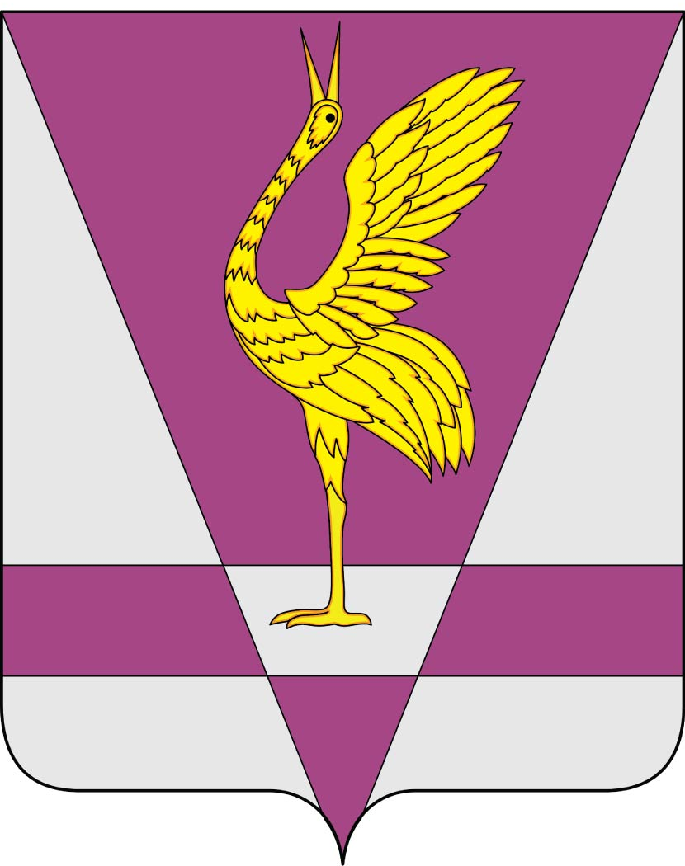
Приложение № 2
к Положению о гербе Ужурского района Красноярского края, утвержденного решением
от 20.04.2011 г. № 14-111р

ОДНОЦВЕТНЫЙ РИСУНОК ГЕРБА
УЖУРСКОГО РАЙОНА КРАСНОЯРСКОГО КРАЯ
(гербовый щит)

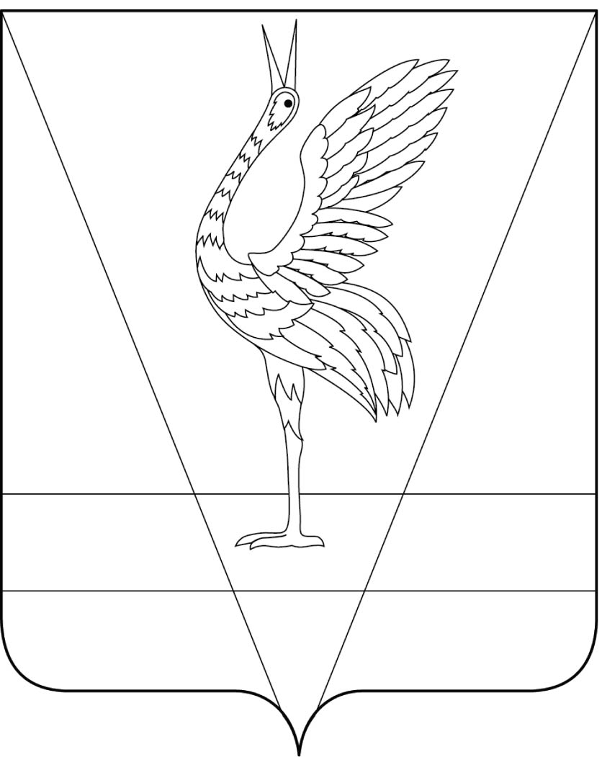
Приложение № 3
к Положению о гербе Ужурского района Красноярского края, утвержденного решением
от 20.04.2011 г. № 14-111р

ОДНОЦВЕТНЫЙ РИСУНОК С УСЛОВНОЙ ШТРИХОВКОЙ ДЛЯ ОБОЗНАЧЕНИЯ ЦВЕТА ГЕРБА УЖУРСКОГО РАЙОНА КРАСНОЯРСКОГО КРАЯ
(гербовый щит)

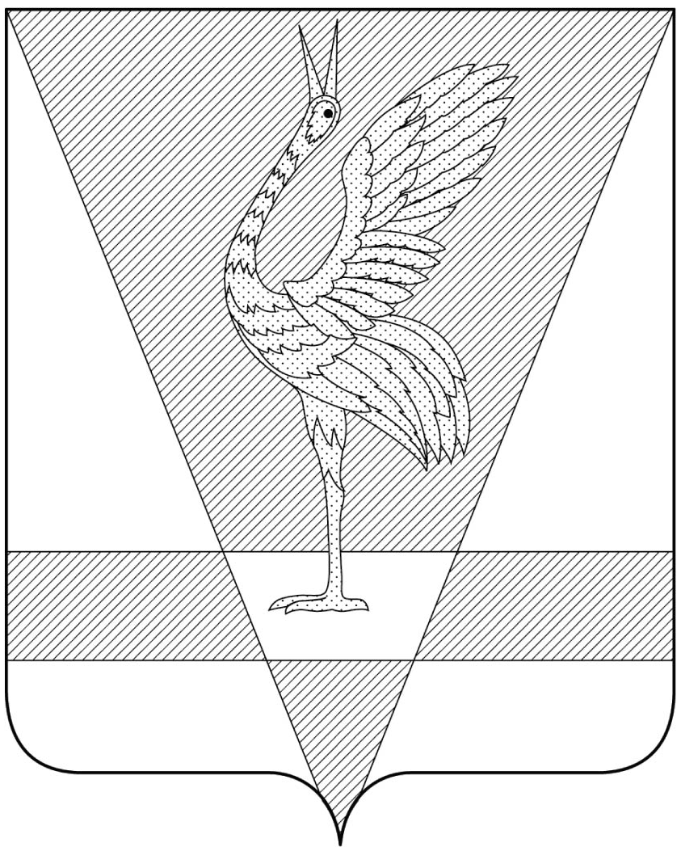
Приложение № 4
к Положению о гербе Ужурского района Красноярского края, утвержденного решением
от 20.04.2011 г. № 14-111р

МНОГОЦВЕТНЫЙ РИСУНОК ГЕРБА
УЖУРСКОГО РАЙОНА КРАСНОЯРСКОГО КРАЯ
(коронованный щит)

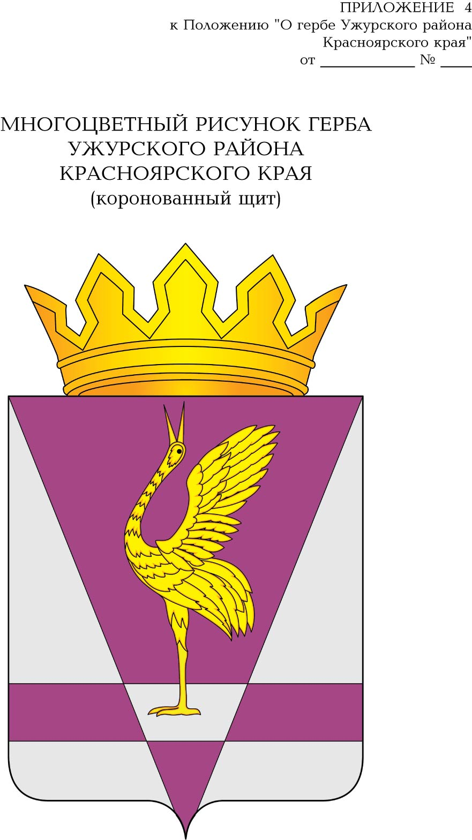
Приложение № 5
к Положению о гербе Ужурского района Красноярского края, утвержденного решением
от 20.04.2011 г. № 14-111р

ОДНОЦВЕТНЫЙ РИСУНОК ГЕРБА
УЖУРСКОГО РАЙОНА КРАСНОЯРСКОГО КРАЯ
(коронованный щит)

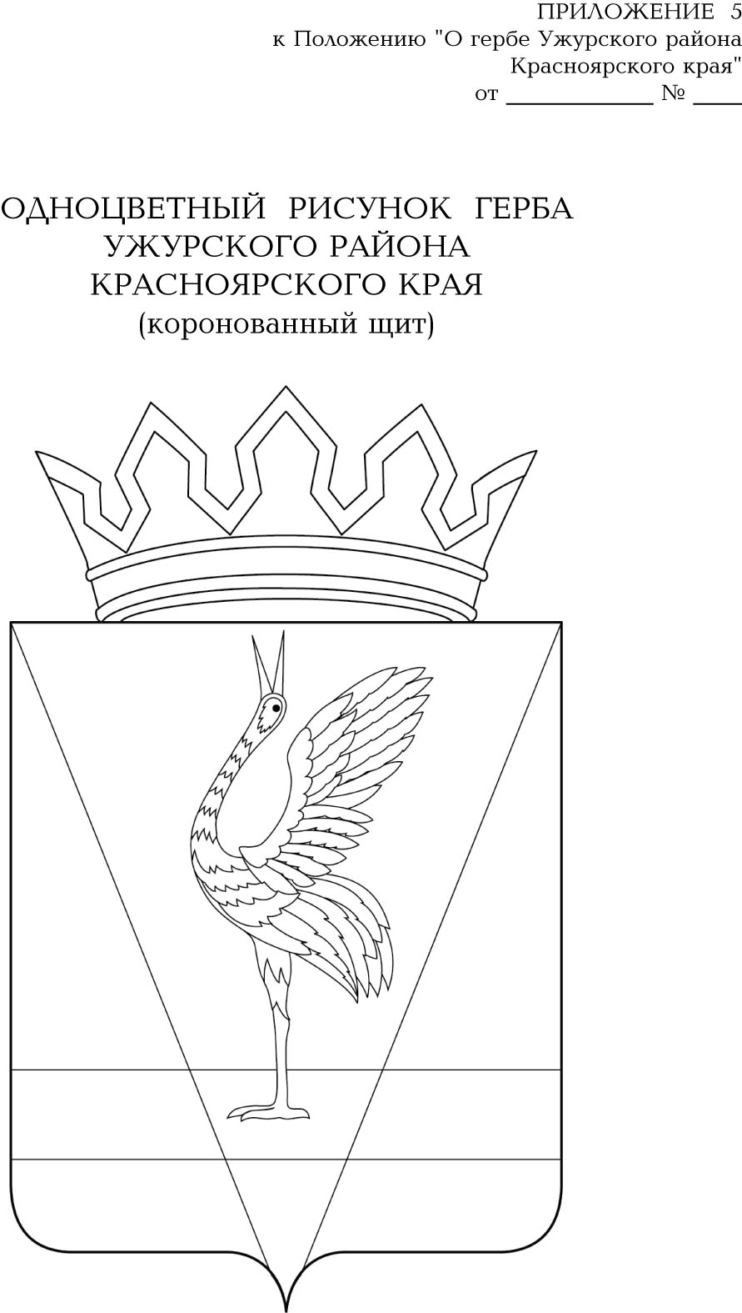
Приложение № 6
к Положению о гербе Ужурского района Красноярского края, утвержденного решением
от 20.04.2011 г. № 14-111р

ОДНОЦВЕТНЫЙ РИСУНОК С УСЛОВНОЙ ШТРИХОВКОЙ ДЛЯ ОБОЗНАЧЕНИЯ ЦВЕТА ГЕРБА УЖУРСКОГО РАЙОНА КРАСНОЯРСКОГО КРАЯ
(коронованный щит)

